класс___6______________________
ф
и

2.1 Системы счисления

- Укажите, какой числовой эквивалент имеет цифра б в числах
69, 6789, 3650, 16 (соедините линиями).
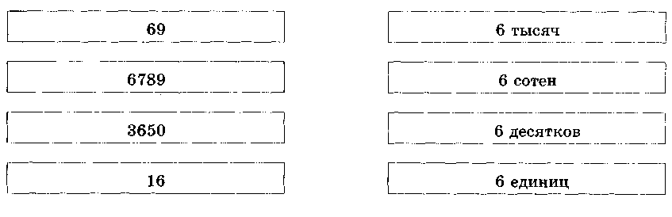
- Запишите число 947 в изученных непозиционных системах счисления:
Римской
Славянской
Египетской

- Запишите римские числа в десятичной системе счисления по образцу.
MCMXCIX | M(1000) + CM(900) + XC(90) + IX(9) == 1999
CMLXXXVIII
MCXLVII

- Запишите с помощью римских цифр дату своего рождения.
Год рождения
Месяц
Число

- Хитрая задача. Римские цифры легко изобразить, используя палочки или спички. Ниже изображено несколько неверных равенств. Как можно получить из них верные равенства, если разрешается переложить с одного места на другое только одну спичку (палочку)?
VII — V = XI
IX — V = VI
VI — IX = III
VIII — III = X
- Некогда был пруд, в центре которого рос один лист водяной лилии.
Каждый день число таких листьев удваивалось, и на десятый день вся поверхность пруда уже была заполнена листьями лилий.
- Сосчитайте, сколько листьев выросло к десятому дню. __________
- Сколько дней понадобилось, чтобы заполнить листьями половину пруда? _________
Для ответа на поставленные вопросы заполните таблицу.
0-й день | 1-й день | 2-й день | 3-й день | 4-й день | 5-й день | 6-й день | 7-й день | 8-й день | 9-й день | 10-й день
1 | 2 | 4

- Этот случай вполне мог иметь место во времена «золотой лихорадки» в США. На одном из приисков старатели были возмущены действиями Джо Макдональда — хозяина салуна, принимавшего от них в уплату золотой песок. Очень уж необычными были гири, с помощью которых тот взвешивал золото: 1, 2, 4, 8, 16, 32 и 64 г. Джо утверждал, что с помощью такого набора гирь он может взвесить любую порцию золотого песка, не превышающую 127 г. Прав ли Джо Макдональд? Как с помощью названных гирь набрать вес 25 г, 48 г, 72 г, 105 г, 127 г? Закрасьте клеточки, соответствующие тем гирям, которые нужно использовать.
25 г | 1 г | 2 г | 4 г | 8 г | 16 г | 32 г | 64 г
48 г | 1 г | 2 г | 4 г | 8 г | 16 г | 32 г | 64 г
72 г | 1 г | 2 г | 4 г | 8 г | 16 г | 32 г | 64 г
105 г | 1 г | 2 г | 4 г | 8 г | 16 г | 32 г | 64 г
127 г | 1 г | 2 г | 4 г | 8 г | 16 г | 32 г | 64 г

